Android11文件存储适配分析

最近各大应用市场都宣布将采用targetSdkVersion>=30的等级要求作为应用上架的收录标准，并且将逐步清理低于targetSdkVersion 30的应用。这就意味着咱们的APP必须跟进升级，不然都不能正常上架。接到通知后，GMU终端组就开始进行了框架的升级适配工作，今天主要来聊聊关于文件存储的适配。

首先，先介绍下Android系统中的存储区域划分。Android4.4以前，由于硬件发展受限，手机自身的存储空间有限，需要通过外置SD卡来扩展存储空间，如下图：

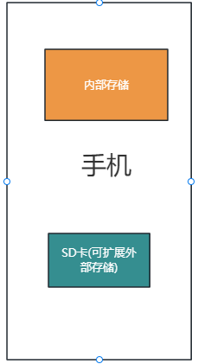

在Android 4.4 之后(含)，手机机身存储扩大了，如下图:手机的机身存储划分内部存储和外部存储。现在现在依然可以插入SD卡来扩充存储空间，这部分的存储空间称为扩展的外部存储空间。只不过现在机身存储都比较大，很少插入SD卡了，因此，插入SD卡的情况就不在此次的讨论范围内了。**我们所做的文件适配工作主要是针对手机内部存储和手机外部存储两部分来展开的**。

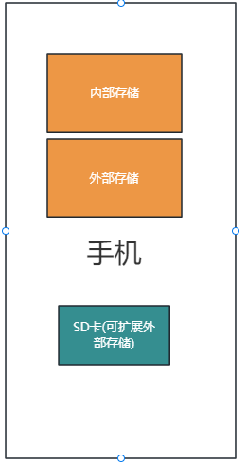

**内部存储**：Android的内部存储里给每个应用按照其包名各自划分了目录，假设App的包名为com.hs.net.hopesspecial,那么该文件在内部存储的目录为/data/data/com.hs.net.hopesspecial，这块内容可以用AndroidStudio侧边栏Device File Explore查看。如下图，这个块存储空间只允许App自己访问(除非有更高的权限，比如root),程序卸载后，该目录也会随之删除。

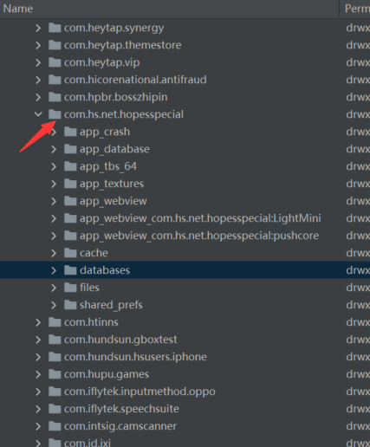

往内部存储空间读写数据是不需要读写权限的，直接使用File API进行读写即可。大致代码如下图，执行后我们可以看到data/data/ com.hs.net.hopesspecial/files/出现了logs文件夹，里面有test.txt文件，并且内容是hello world

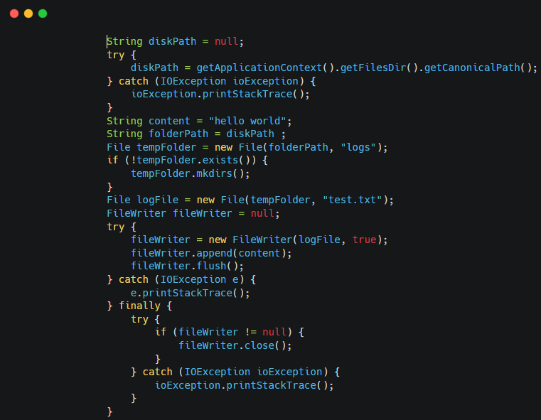 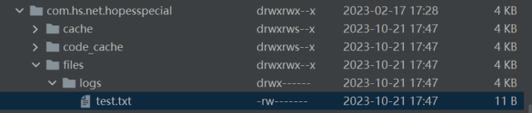

**手机外部存储:**手机外部存储目录主要是指/sdcard里面的内容，对应的真正地址是/ storage/emulated/0/。

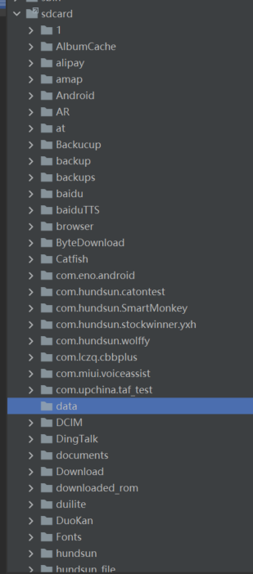

如上图所示，/sdcard/目录下的子目录看起来都比较眼熟,这些子目录分可以分为三部分：

1. 共享存储空间

上图中的DCIM、Download、Music、Movies、Pictures、Ringtones 等这种系统为我们创建的文件夹

1. App外部存储-私有目录
2. 其他目录